开课管理
用户操作手册

厦门大学马来西亚分校（XMUM）本科教务系统
版本 V4 · 2026年8月

系统概述
[适用角色]
教务管理员、学院教务、授课教师。不同角色在系统中的操作权限有所区别，详见各模块说明。

开课管理是 XMUM 本科教务系统的核心模块，负责从培养方案执行计划生成学期开课任务，完成教学任务维护、合班、师资安排与学生名单管理，最终产生可交付排课、选课、考勤等下游系统使用的正式开课数据。

模块结构
分组 | 子模块 | 功能说明
开课设置 | 开课时间设置 | 配置学期开课操作时间窗口与默认展示学期
 | 校选课程管理 | 维护校选课程主数据池
 | 特殊课程设置 | 为特定课号预设教室、Support等默认配置
专业开课 | 开课计划 | 从执行计划生成学期开课任务，合班、生效
 | 开课安排 | 三步引导完成开课设置、课程班、师资安排
 | 开课名单 | 维护各小组学生名单
通识选修 | 通识选修计划/开课/名单 | GE开课配额与安排（设计中）
开课清单 | 教师学时统计/清单/确认/替换 | 汇总与下游交付数据

[操作建议]
推荐按从左到右、从上到下的顺序完成工作流：先做开课设置 → 生成开课计划 → 完成开课安排 → 最后维护开课名单。

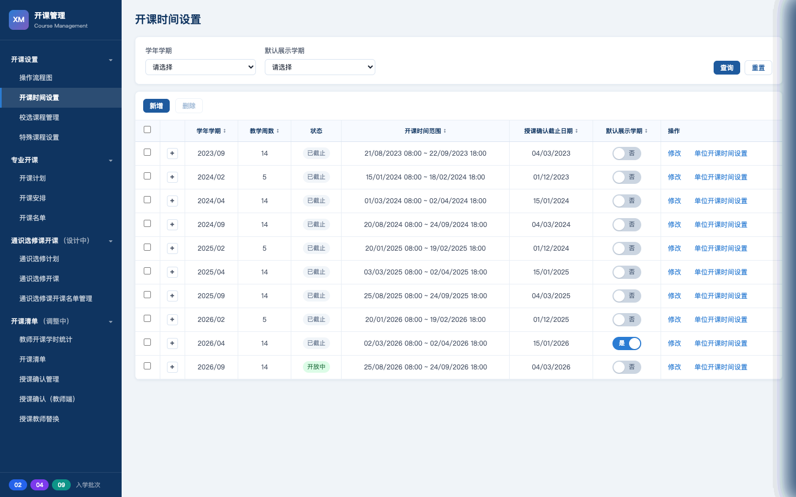
图：系统主界面 — 开课管理模块入口

快速入门
以下是一个完整学期的开课操作主流程：
1. 开课时间设置 → 2. 校选课程管理 → 3. 特殊课程设置 → 4. 开课计划(生成→合班→生效) → 5. 开课安排(三步→生效) → 6. 开课名单(分配→保存)

关键依赖：第4步必须在第1步设置「默认展示学期=是」之后操作；第5步只有在第4步生效后才能看到教学班；第6步只有在第5步生效后才能维护。

1. 开课时间设置
菜单位置：开课管理 → 开课设置 → 开课时间设置 | 适用角色：教务管理员
目的：按学年学期配置开课操作时间窗口，作为下游模块前置条件。

1.1 主要功能
功能 | 说明
查询/重置 | 按学年学期、默认展示学期过滤列表
新增 | 为尚未配置的学期新增开课时间窗口
修改 | 修改全校开课窗口、授课确认截止日期、备注
删除 | 批量删除学期配置（确认后不可撤销）
默认展示学期开关 | 列表切换"是/否"，全局仅一个"是"（排他）
单位开课时间设置 | 展开行内区域，配置各学院独立时间窗口

1.2 修改弹窗字段
字段 | 类型 | 必填 | 说明
学年学期 | 只读 | — | 附教学周提示
开课开始 | 日期时间 | 是 | 须早于截止
开课截止 | 日期时间 | 是 | 须晚于开始
授课确认截止日期 | 日期 | 否 | 供教师确认函引用
备注 | 文本 | 否 | 最长200字


图1a：开课时间设置 — 主列表

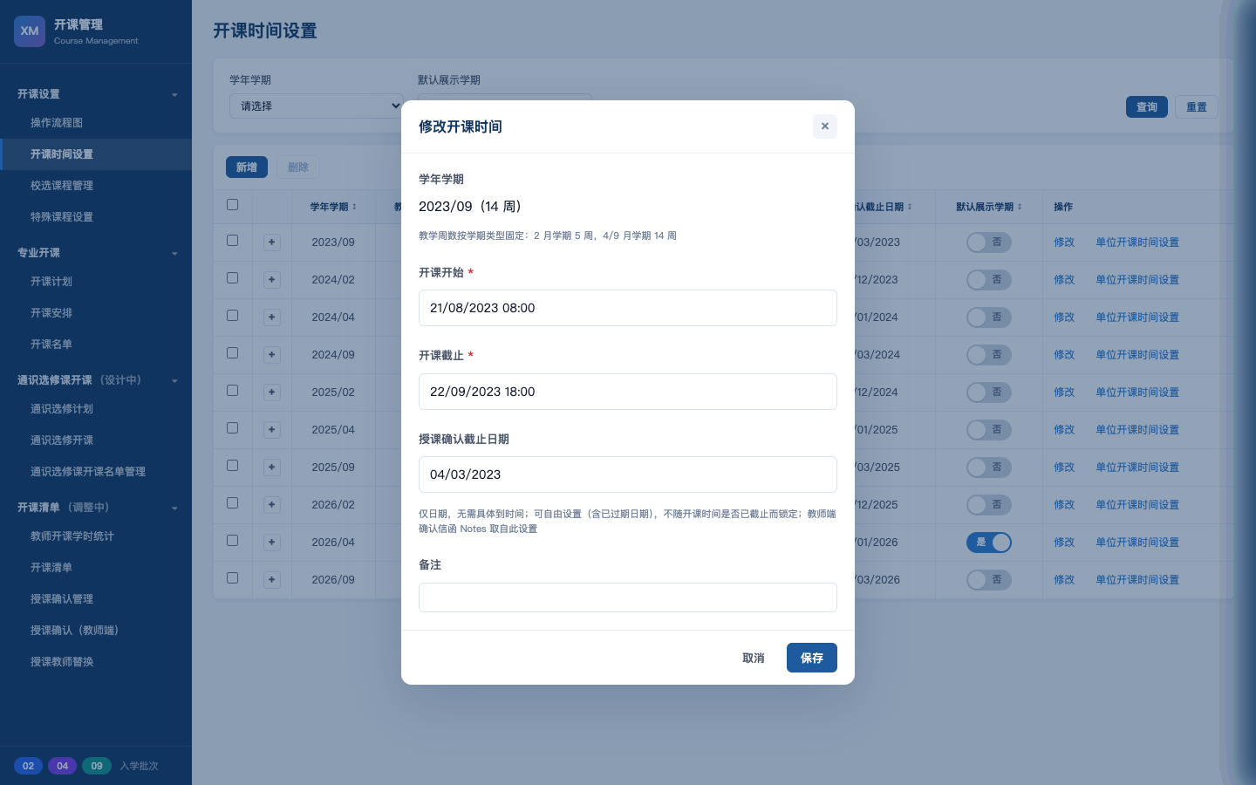
图1b：开课时间设置 — 修改弹窗

2. 校选课程管理
菜单位置：开课管理 → 开课设置 → 校选课程管理 | 适用角色：教务管理员
目的：维护校选课程（GE通识选修 + ME专业选修类）主数据池。

2.1 主要功能
功能 | 说明
查询/清除过滤 | 按管理单位、类型(GE/ME)、类别、状态、代码/名称过滤
新增 ME | 从课库勾选Major Elective纳入校选池
批量改状态 | 批量改为正常 / 停课
删除 | 删除校选池记录（不影响教务课库）
查看修读范围 | 只读弹窗查看课程修读范围
设置修读范围 | 抽屉维护可选/不可选专业、学生类型等
修改开课默认信息 | 抽屉维护Support历史、状态、教学开关

2.2 业务规则
• GE类别自动推断：G01/G1x→Arts; G02/G2x→Business; G03/G3x→Science; 其余→Unrestricted
• 停课课不可被选入通识开课计划
• 状态流转：正常 ↔ 停课
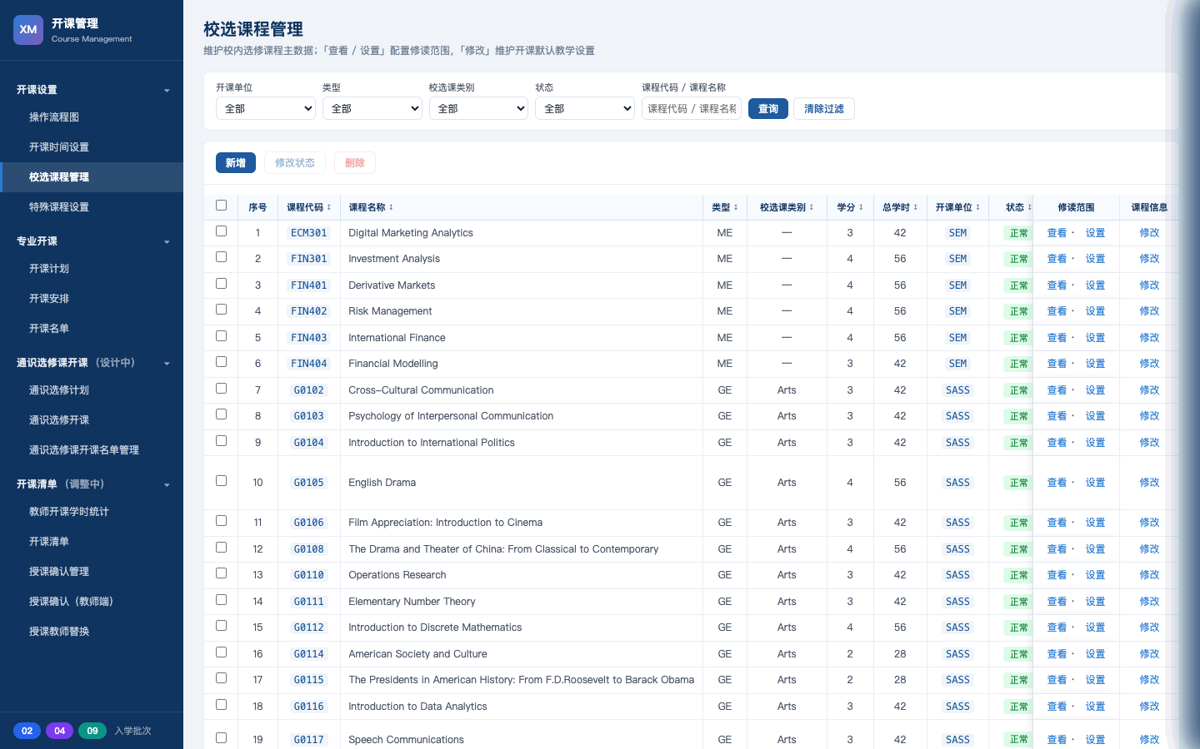
图2a：校选课程管理 — 主列表

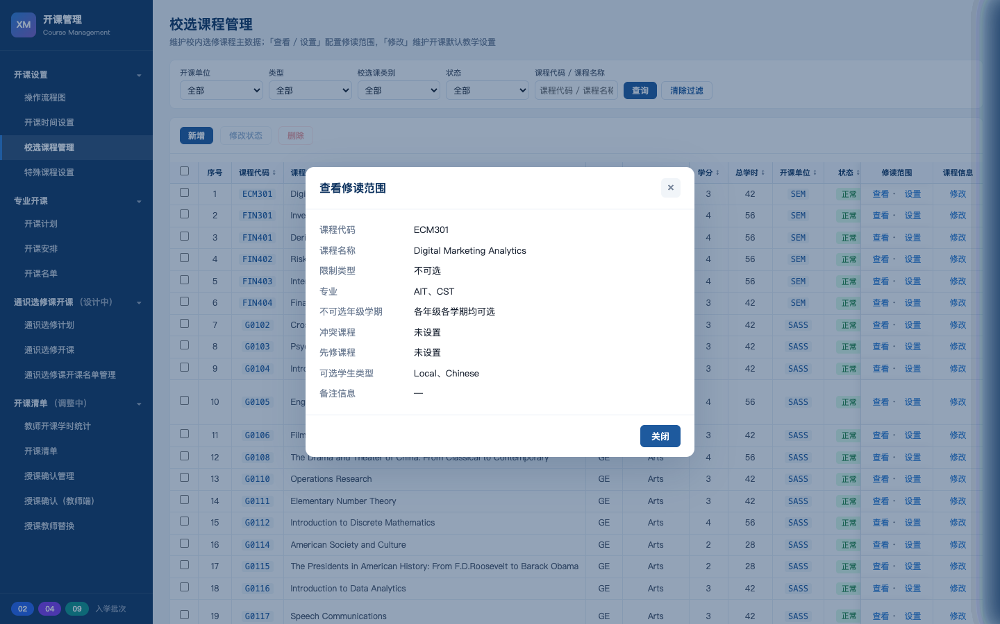
图2b：校选课程管理 — 查看修读范围弹窗

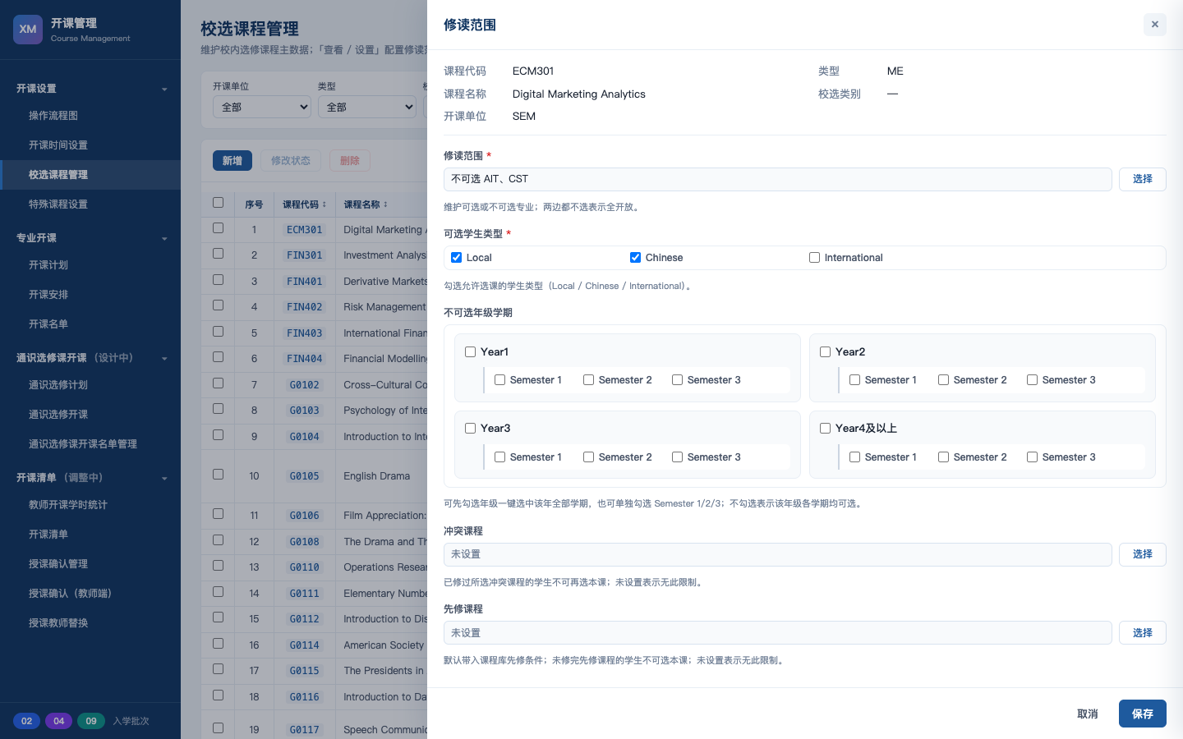
图2c：校选课程管理 — 设置修读范围抽屉

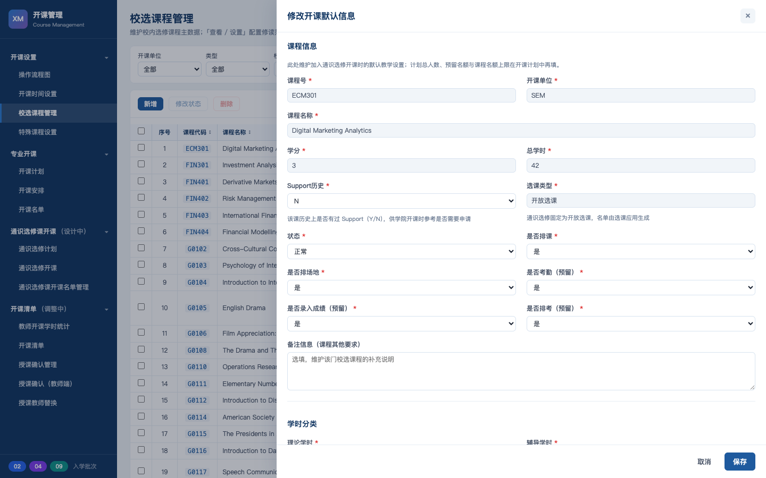
图2d：校选课程管理 — 修改开课默认信息抽屉

3. 特殊课程设置
菜单位置：开课管理 → 开课设置 → 特殊课程设置 | 适用角色：教务管理员
目的：提供课号级默认配置（教室属性、Support学院、Support历史），供新建教学班时自动带出。

3.1 主要功能
功能 | 说明
查询/清除过滤 | 按开课单位、课程号过滤
添加课程 | 从教务课程库勾选纳入特殊设置清单
编辑 | 抽屉维护教室属性/偏好、Support默认、Support历史
删除 | 多选删除（不回滚已落班数据）

3.2 写入规则
• 新建教学班时可全量拷贝教室默认和Support默认
• 编辑抽屉仅当字段仍为默认值时补全，不覆盖已手工修改值
• Support历史始终按课号同步展示
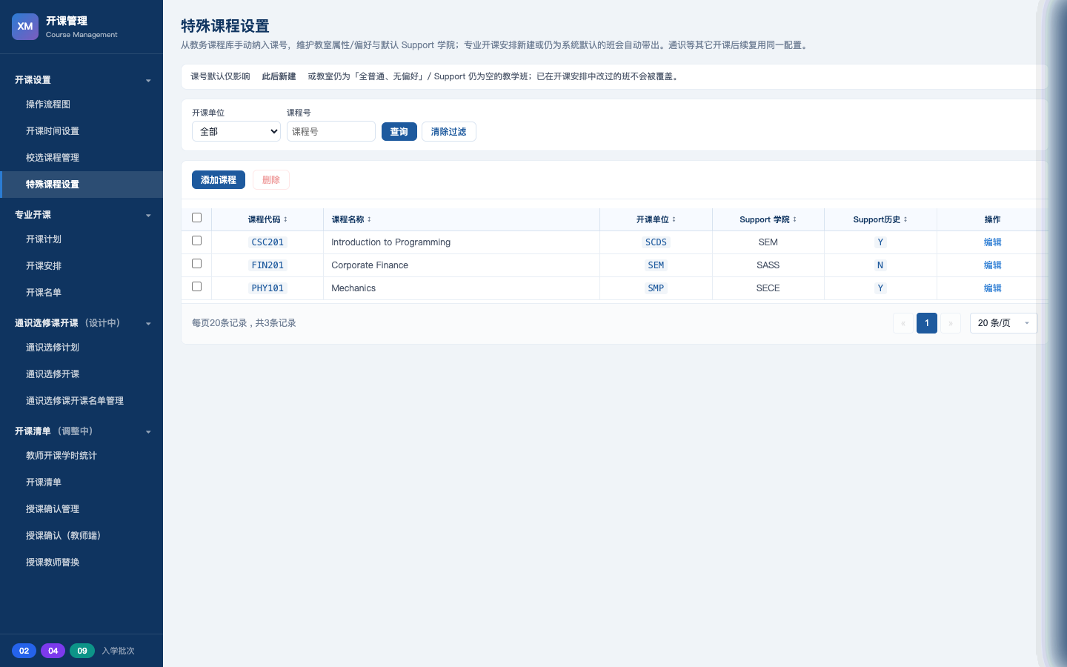
图3a：特殊课程设置 — 主列表

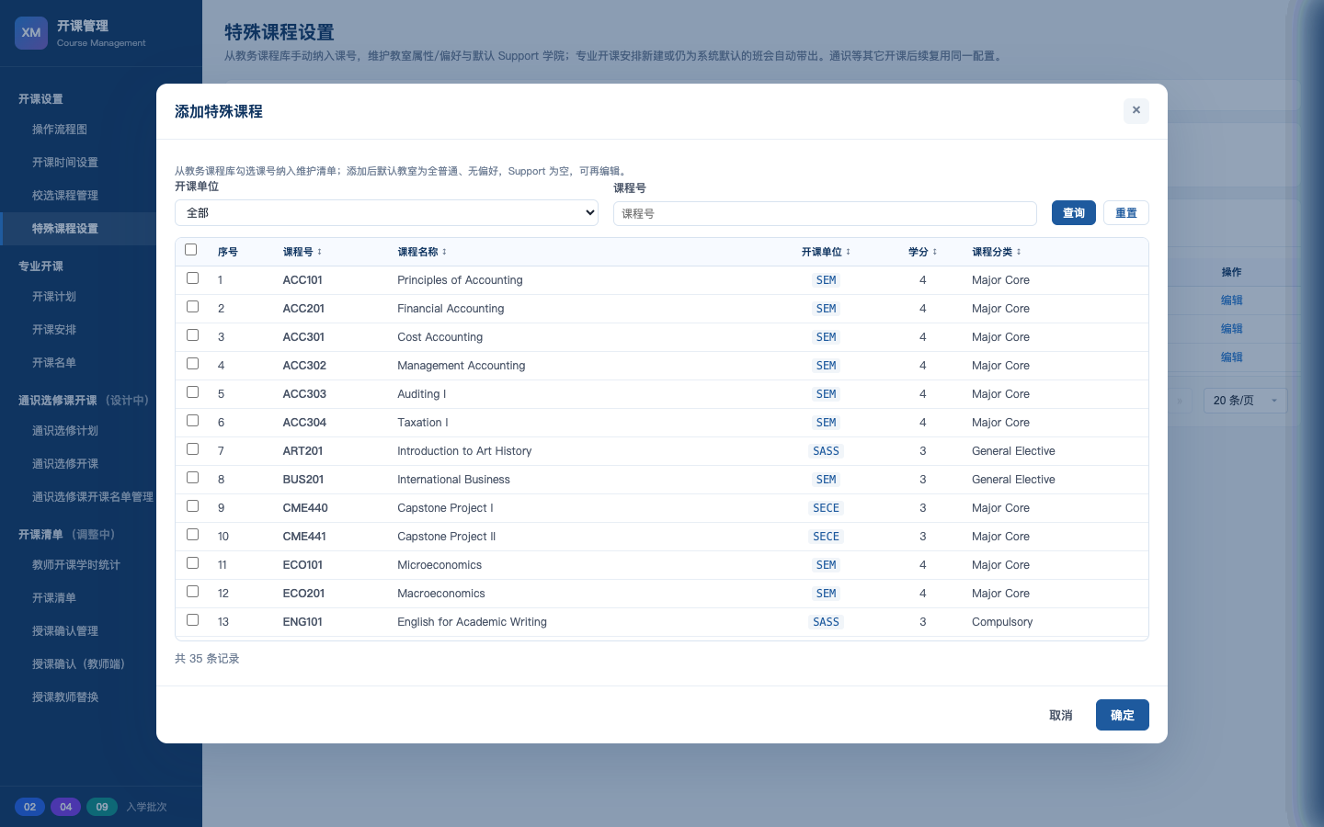
图3b：特殊课程设置 — 添加课程弹窗

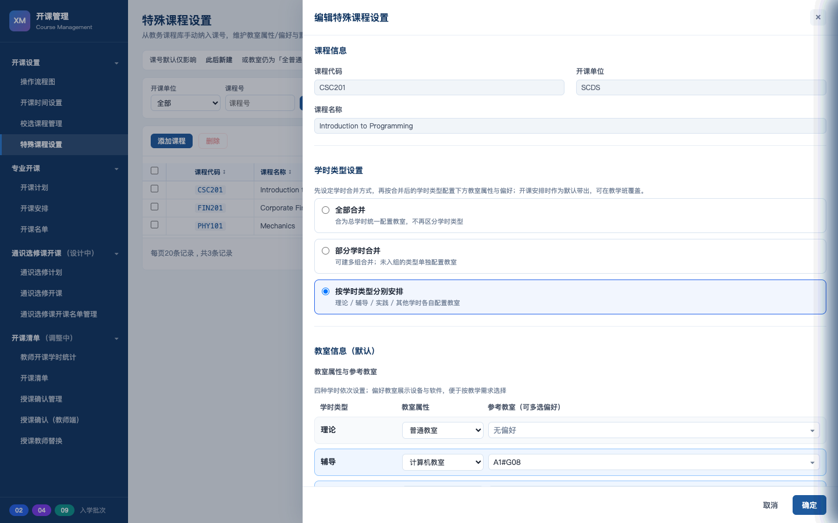
图3c：特殊课程设置 — 编辑抽屉

4. 开课计划
菜单位置：开课管理 → 专业开课 → 开课计划 | 适用角色：教务管理员、学院教务
目的：从已锁定的执行计划生成学期开课任务，维护教学任务与合班，批量生效后进入开课安排。
粒度：1门课 × 1个专业 × 1个入学批次 = 1条计划行

4.1 主要功能
功能 | 说明 | 入口
生成开课任务 | 从执行计划选未开课专业课生成计划 | 工具栏
修改教学任务 | 抽屉维护选课类型、周次、开关、教室等 | 列表→课程信息
合班 | 合并同课多专业批次（仅未生效可用） | 操作列→合班
一键合班 | 按规则合并未生效草稿 | 工具栏
生效 | 批量生效进入开课安排 | 工具栏
删除 | 删除计划行（仅非已生效） | 工具栏

4.2 状态流转
草稿 → 生效→已生效 → 退回→回退 → 再生效→已生效

• 草稿：不可进入开课安排 • 已生效：可进入下游 • 回退：可修改后再生效，合班保留 • 删除仅限草稿/回退

4.3 合班前提（须同时满足）
1. 同开课学期、同课程号 2. 学分/总学时/起止周/教学周数一致 3. 教学任务开关一致 4. 仅未生效可合
[合班副作用]
人数/预留累加；清空分组、教师安排、场地偏好；关联任务重置为草稿。

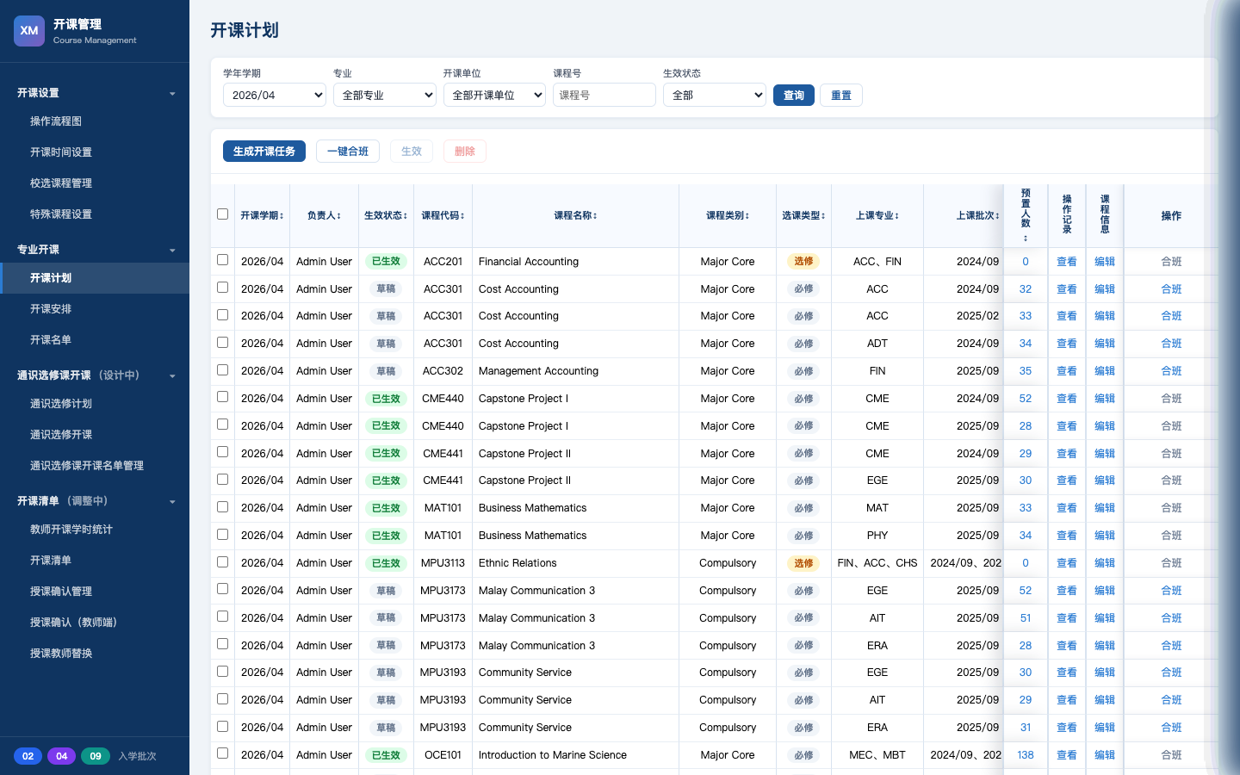
图4a：开课计划 — 主列表

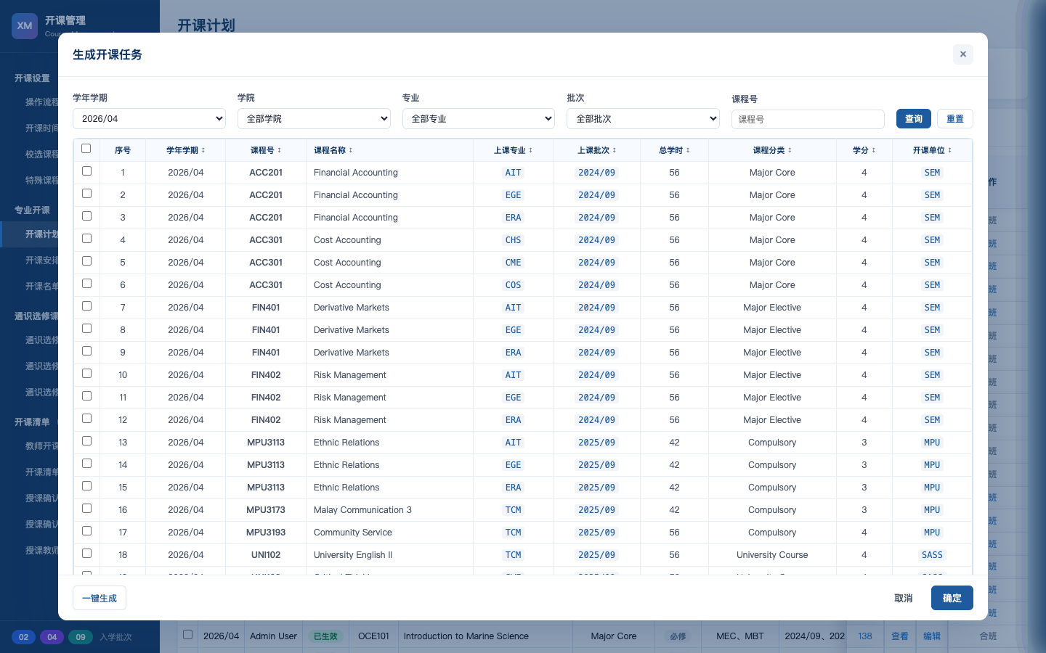
图4b：开课计划 — 生成开课任务弹窗

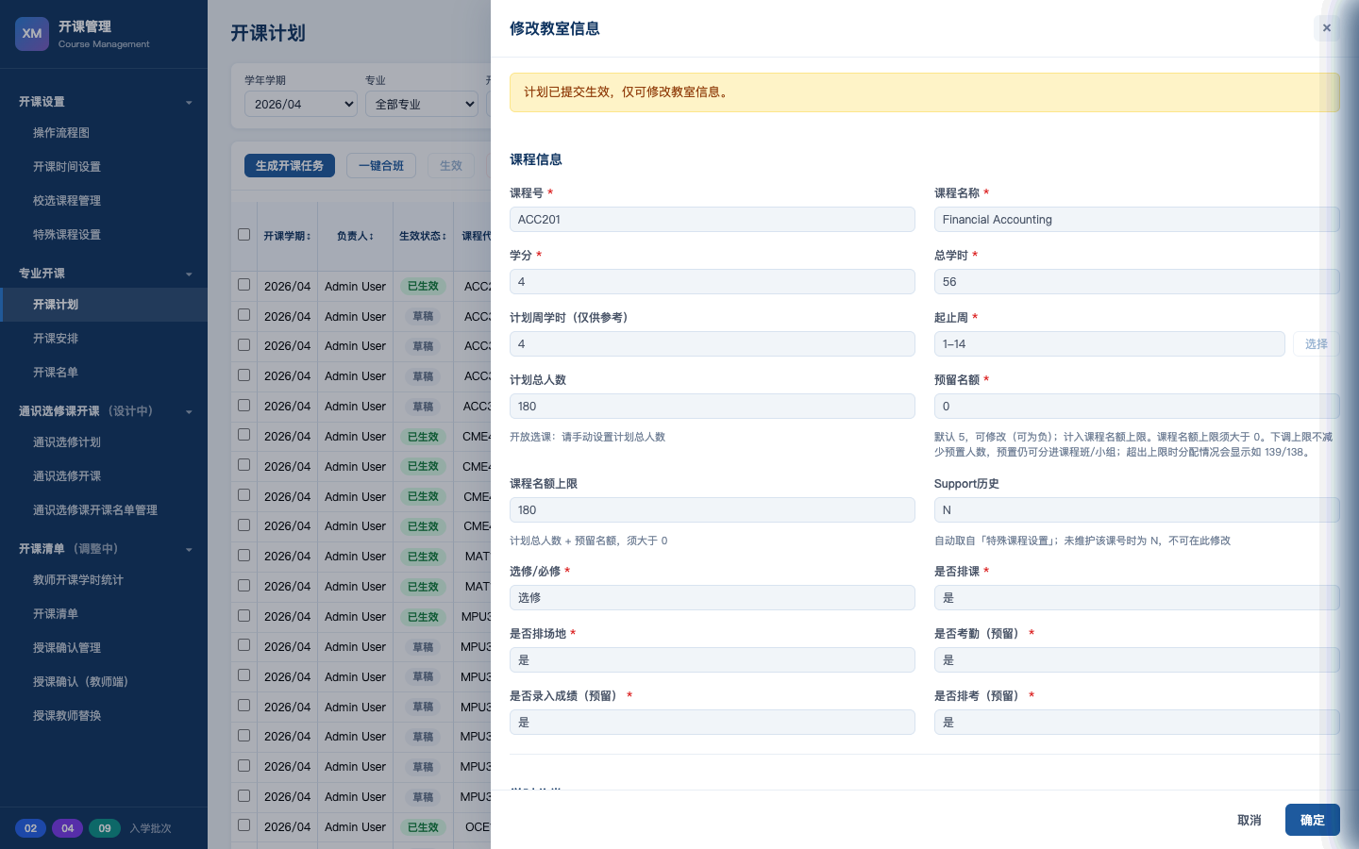
图4c：开课计划 — 修改教学任务抽屉

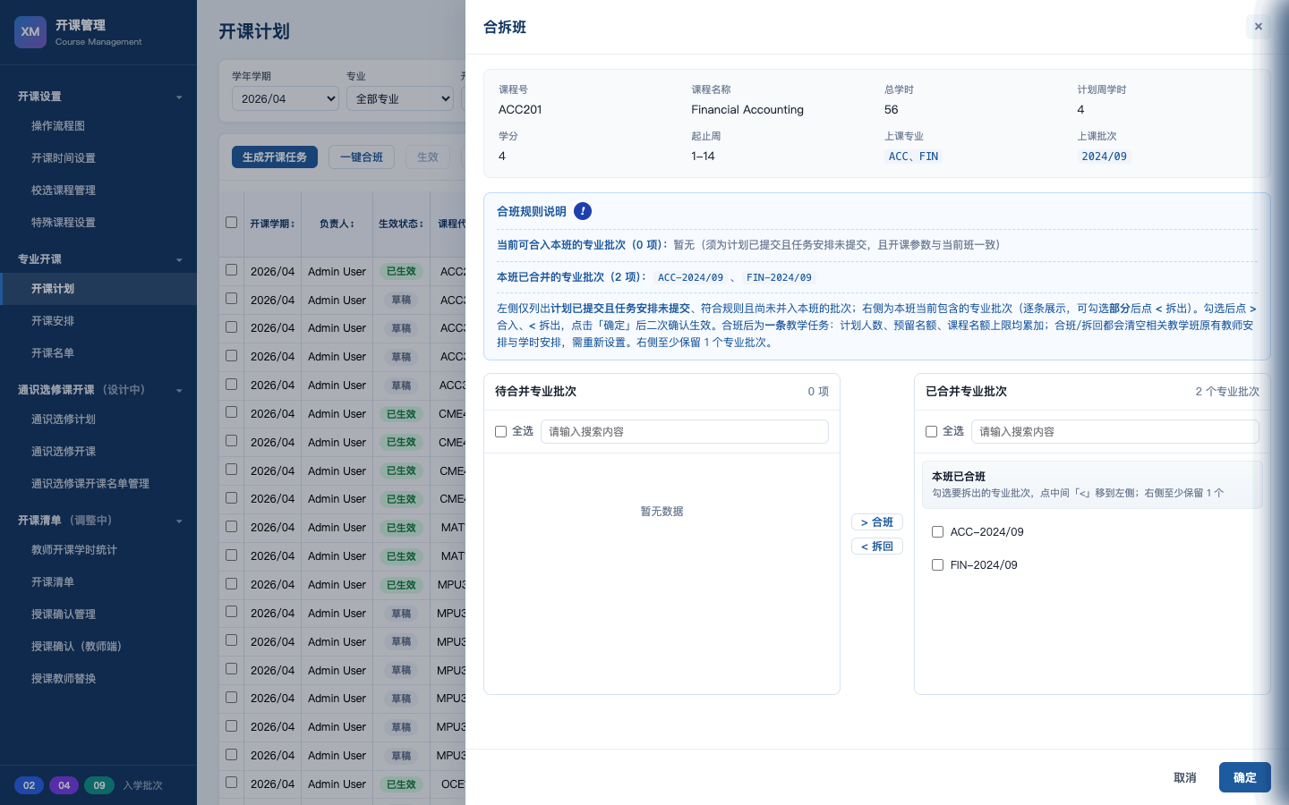
图4d：开课计划 — 合班穿梭抽屉

5. 开课安排
菜单位置：开课管理 → 专业开课 → 开课安排 | 适用角色：教务管理员、学院教务、教师
目的：对已生效教学班分三步完成开课前期设置、课程班、师资安排，再批量生效进入名单。
三步流程：
步骤1 · 开课前期设置（课程基础信息含教室）→ "设置"
步骤2 · 课程班（合班 / Support管理）→ "合班" / "Support管理"
步骤3 · 师资安排（安排教师/授课确认/共同授课）→ "安排教师" / "授课确认" / "共同授课"
[生效门槛（须同时满足）]
分组结构与学时投递无致命错误；分组人数上限合计≥计划总人数且≤课程上限；全部教师已确认；学时不足→警示后可生效；超过→二次确认后生效。

5.1 步骤一：开课前期设置
点击「设置」→ 打开"修改教学任务"抽屉（与开课计划共用）。

5.2 步骤二：课程班
合班：点击「合班」→ 穿梭抽屉将待合并专业批次移到右侧。Support管理：点击「Support管理」→ 弹窗维护Support学院。

5.3 步骤三：师资安排
分组工作台：沉浸式页面，左侧分组信息（计划人数、上限、专业批次、Coordinator）、分组树、工具栏（分组/重置/学时类型设置/复制/安排教师），右侧「课程班/小组学时详情」和「学生名单」Tab。
授课确认：点击「授课确认管理」→ 弹窗查看教师确认进度，可代确认（同意/不同意+需求反馈）。
共同授课：点击「共同授课」→ 弹窗左侧已设置表/右侧可选表。

5.4 撤回 vs 退回
操作 | 计划状态 | 任务状态 | 合班 | 分组/教师 | 名单分组
撤回 | 仍已生效 | →草稿 | 保留 | 保留 | 重置
退回(至计划) | →回退 | 清空 | 保留(不自动拆) | 清空 | 清空
名单页退回安排 | 仍已生效 | →草稿 | 保留 | 可再改 | 可保留

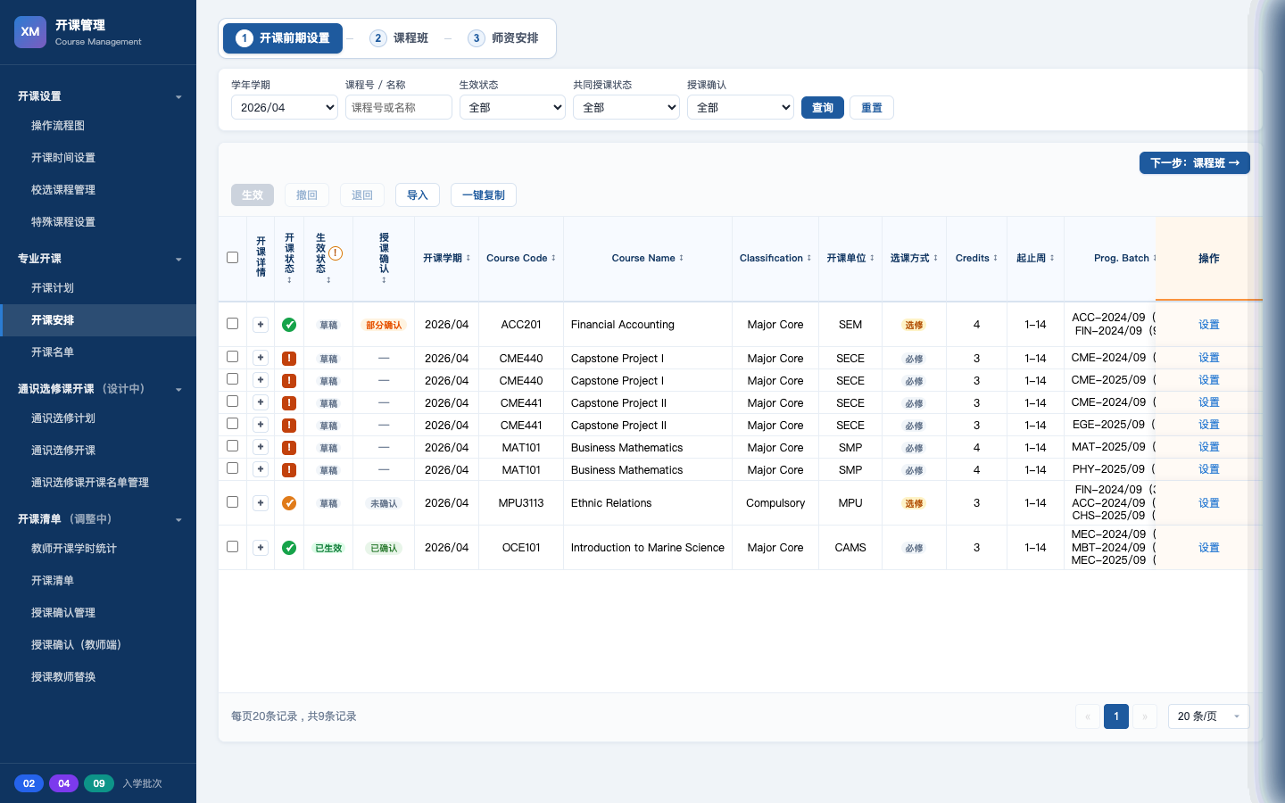
图5a：开课安排 — 主列表

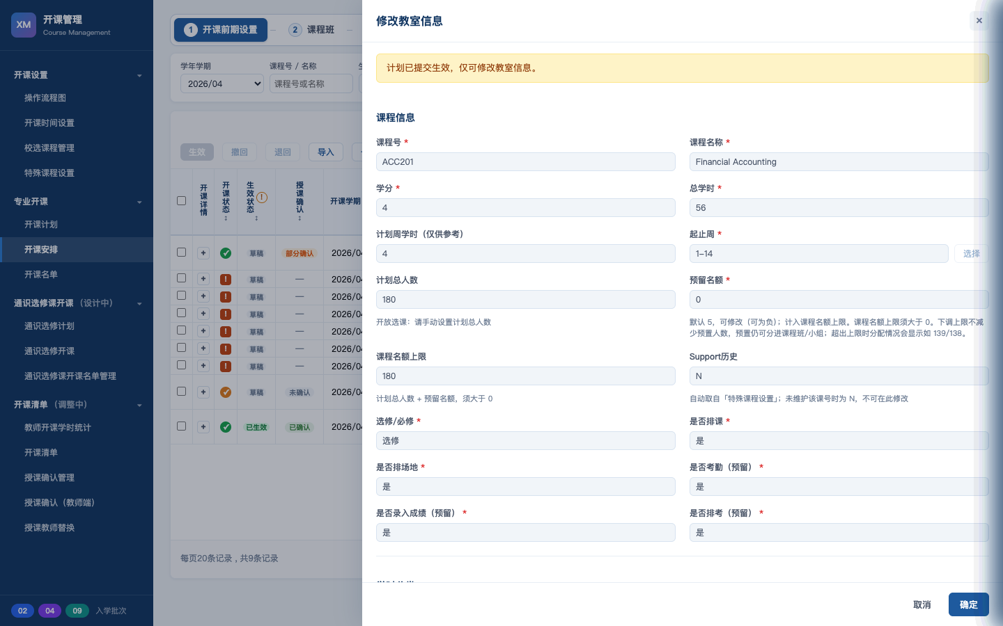
图5b：开课安排 — 设置抽屉（修改教学任务）

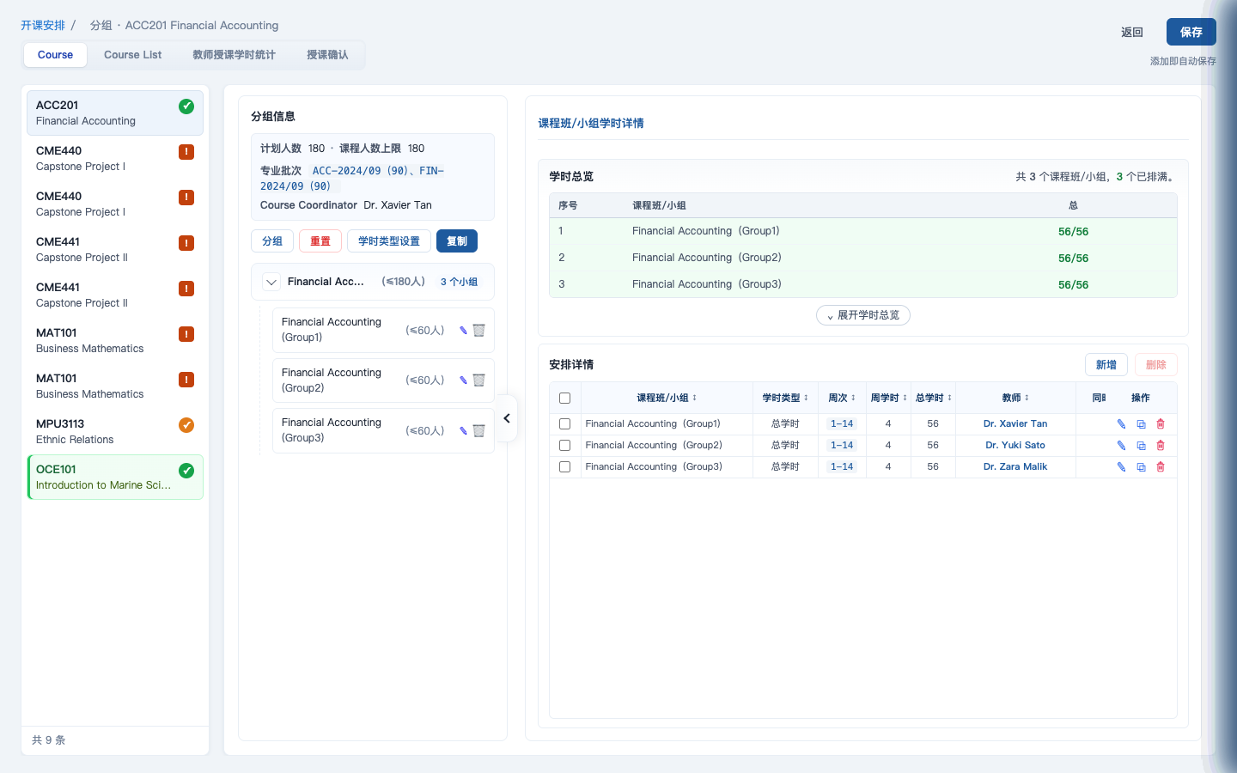
图5c：开课安排 — 分组工作台（步骤三·安排教师）

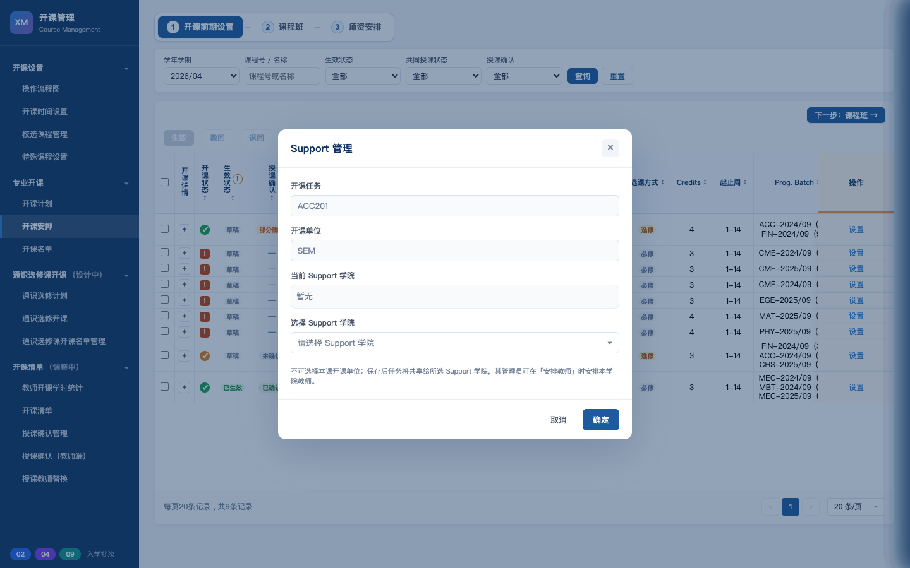
图5d：开课安排 — Support管理弹窗（步骤二）

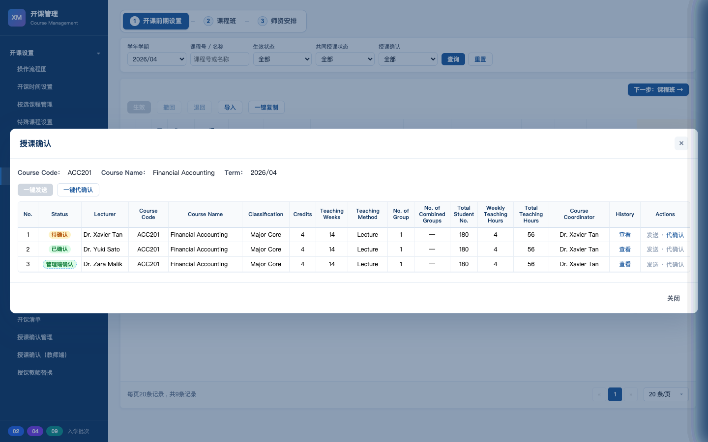
图5e：开课安排 — 授课确认管理弹窗（步骤三）

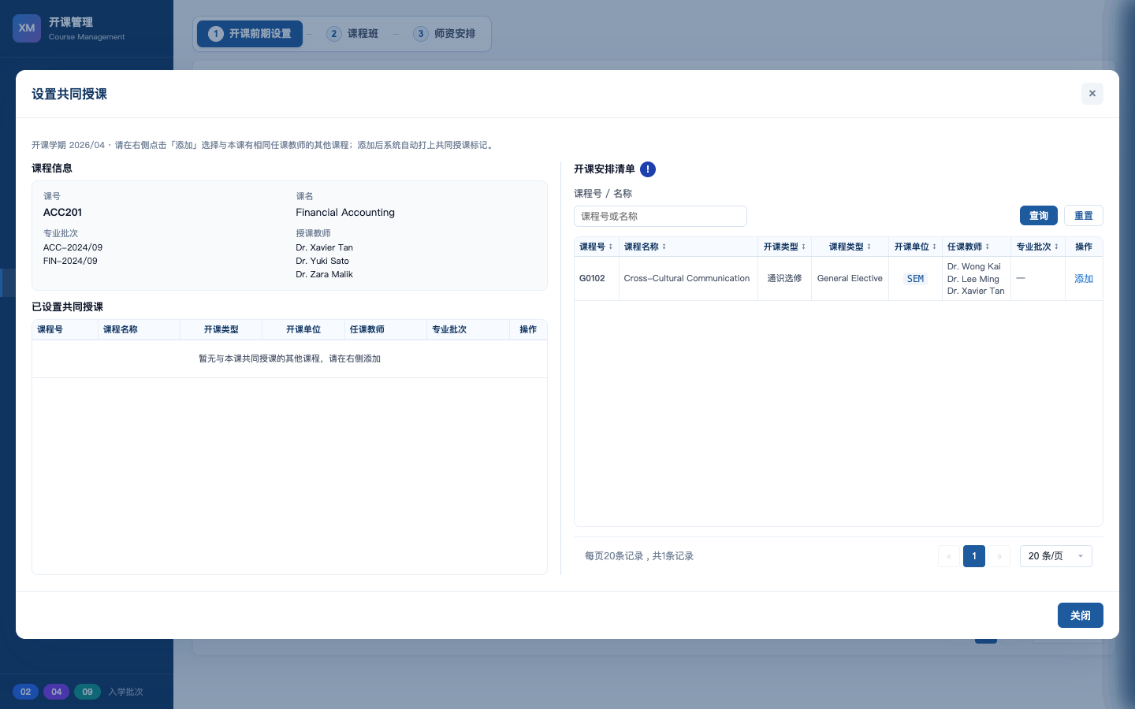
图5f：开课安排 — 共同授课弹窗（步骤三）

6. 开课名单
菜单位置：开课管理 → 专业开课 → 开课名单 | 适用角色：教务管理员、学院教务
目的：在任务安排已生效后，按开课任务维护各小组学生名单。
可见条件：计划已生效 且 任务安排已生效。

6.1 主要功能
功能 | 说明 | 入口
管理名单 | 进入分组工作台"学生名单"Tab | 行操作
一键分配 | 按规则（国籍/专业/intake/性别）批量入组 | 工作台工具栏
预置名单 | 从预置可修名单分配 | 工作台工具栏
添加/调整/移除 | 手工维护学生名单 | 工作台工具栏
保存名单 / 退回 | 保存结果或退回至安排（名单可保留） | 工具栏

6.2 业务规则
• 实际人数不超小组上限；不改变计划人数/名额上限
• 新生批次以招生计划为计划人数口径
• 开放选课课程默认名单来自选课应用
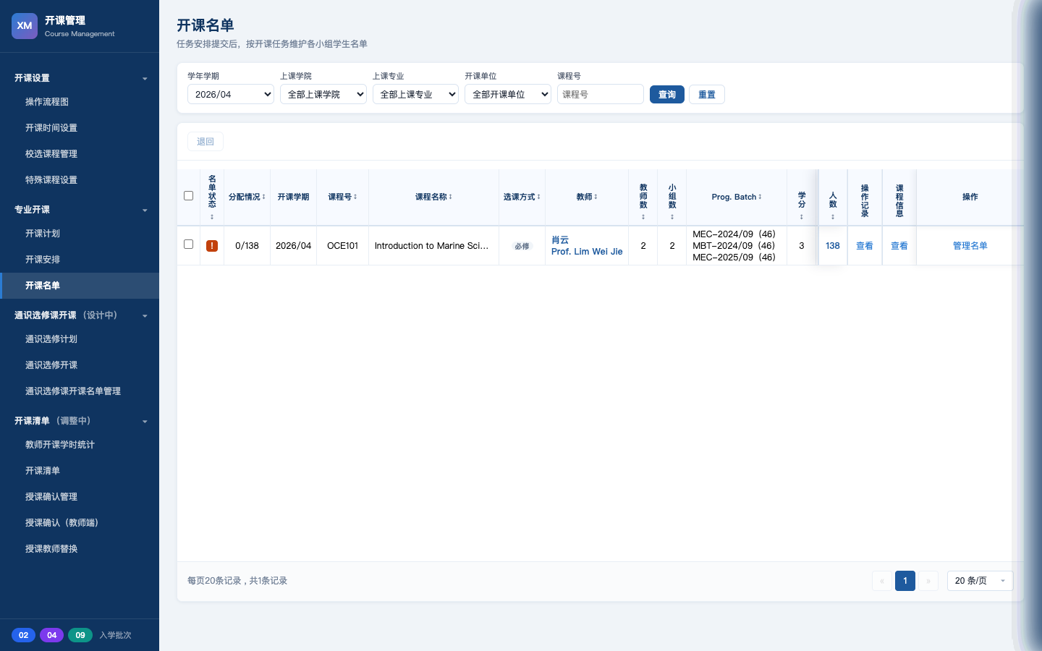
图6a：开课名单 — 主列表

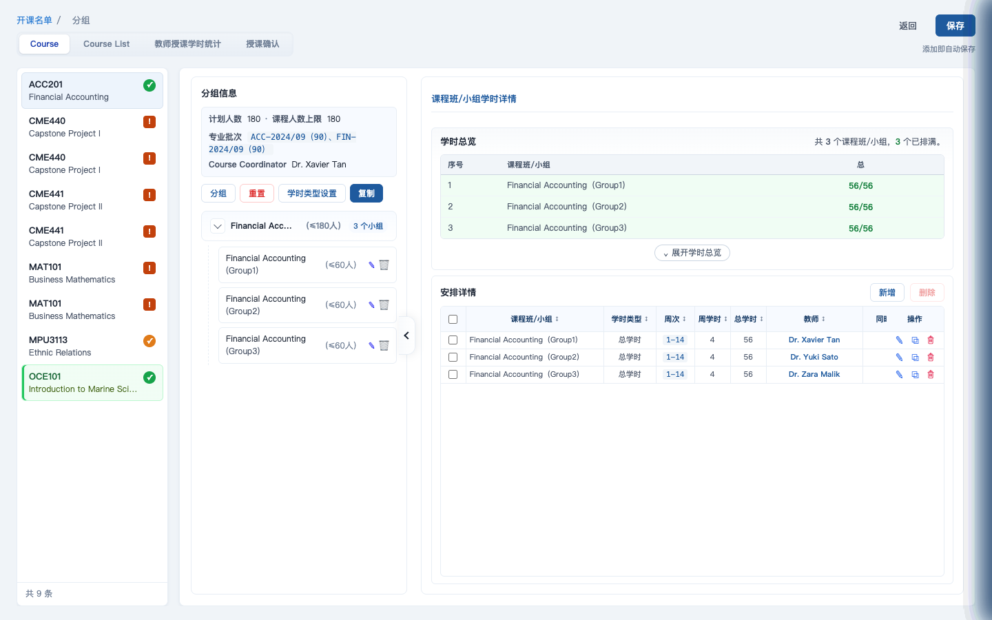
图6b：开课名单 — 管理名单（分组工作台·学生名单Tab）

7. 通识选修课开课
状态：【设计中】
本模块功能与专业开课类似，但针对GE场景。包含三个子页面：
• 通识选修计划：各学院GE开课配额计划（上下段展示学院需求与AC配额）
• 通识选修开课：计划+安排合表，三步引导（课程班→Support→师资）
• 通识选修课开课名单管理：开放选课，默认名单由选课应用生成
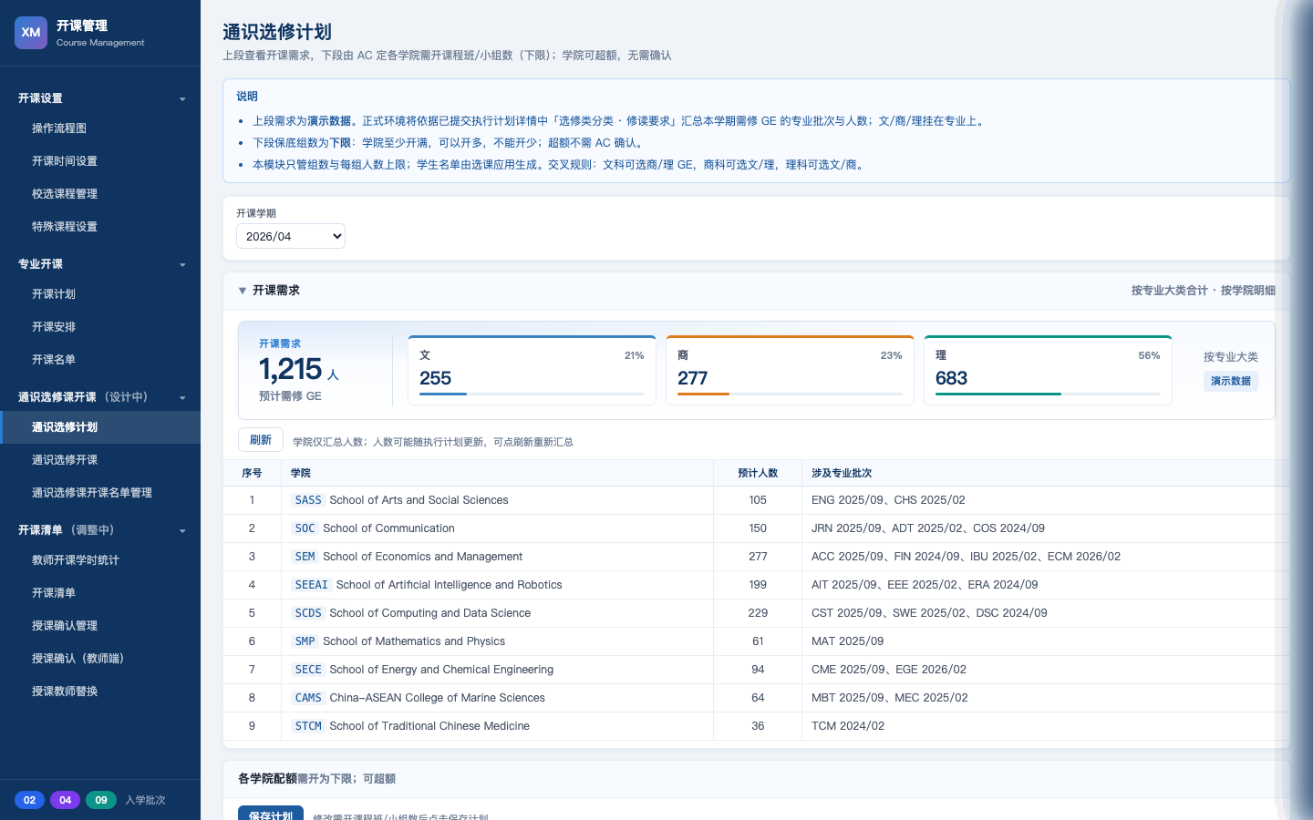
图7a：通识选修计划页面

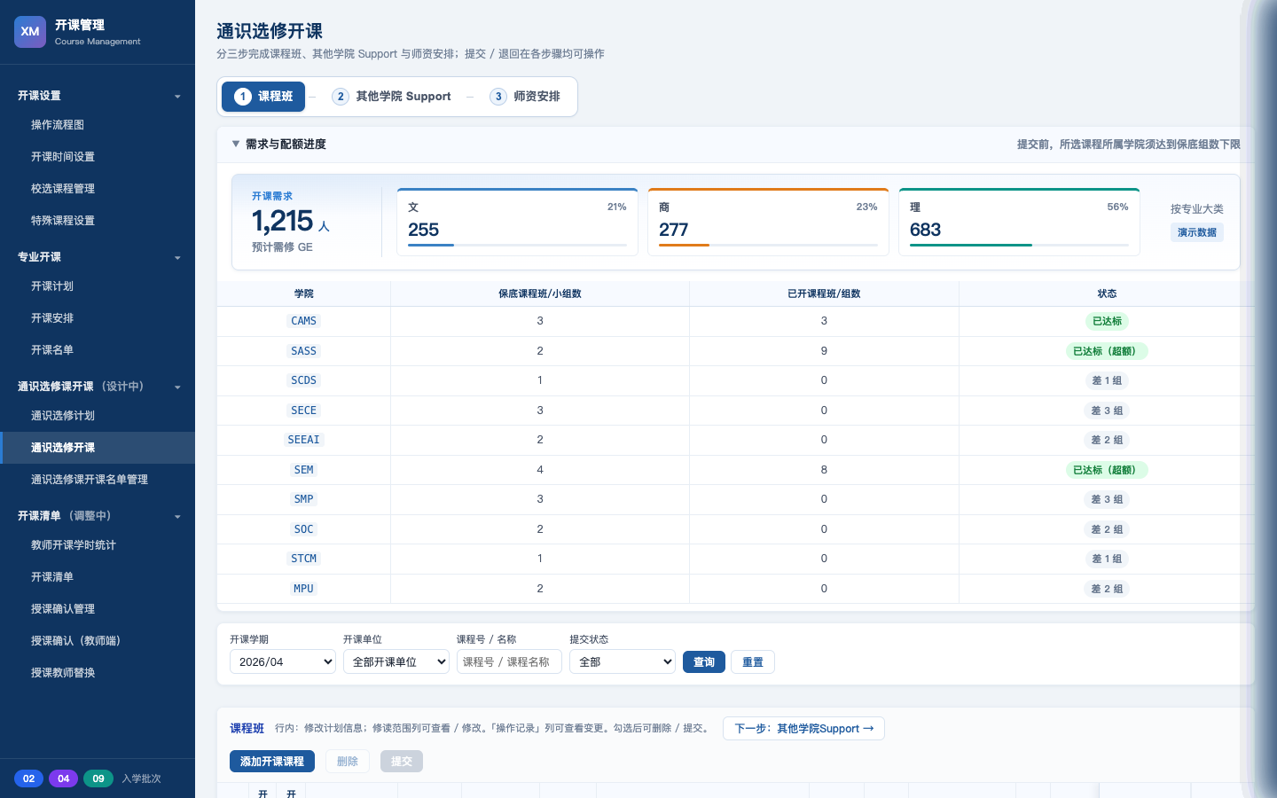
图7b：通识选修开课页面

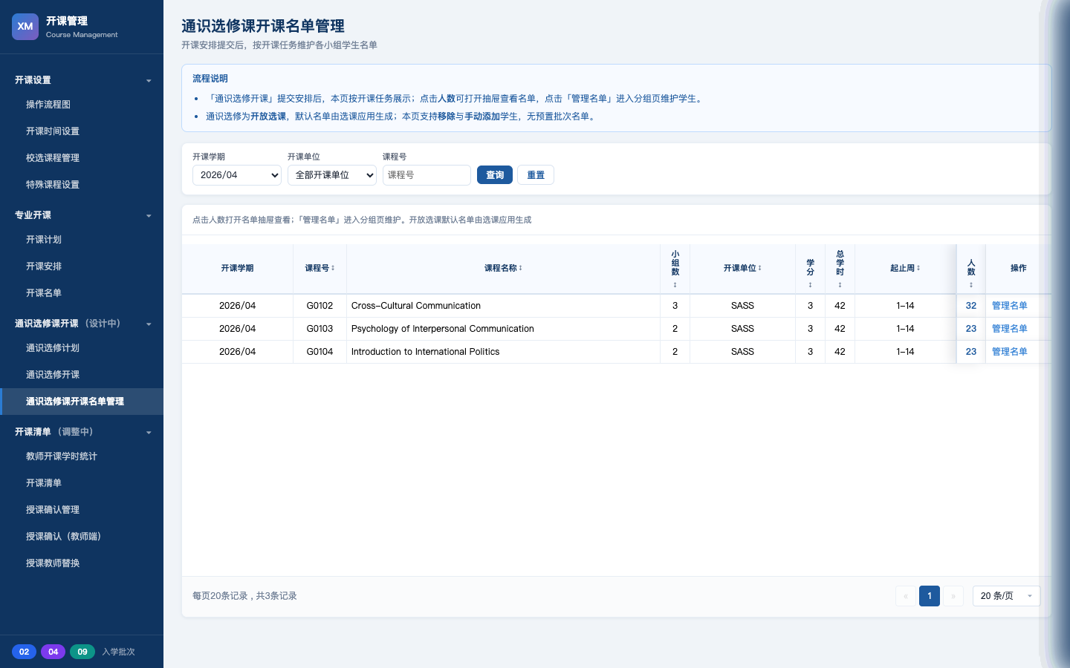
图7c：通识选修课开课名单管理页面

8. 开课清单

8.1 教师开课学时统计
菜单位置：开课管理 → 开课清单 → 教师开课学时统计
目的：按教师横向展示各学期授课学时，支持按周次/学期/学年三种维度，工具栏含超限阈值设置与导出。
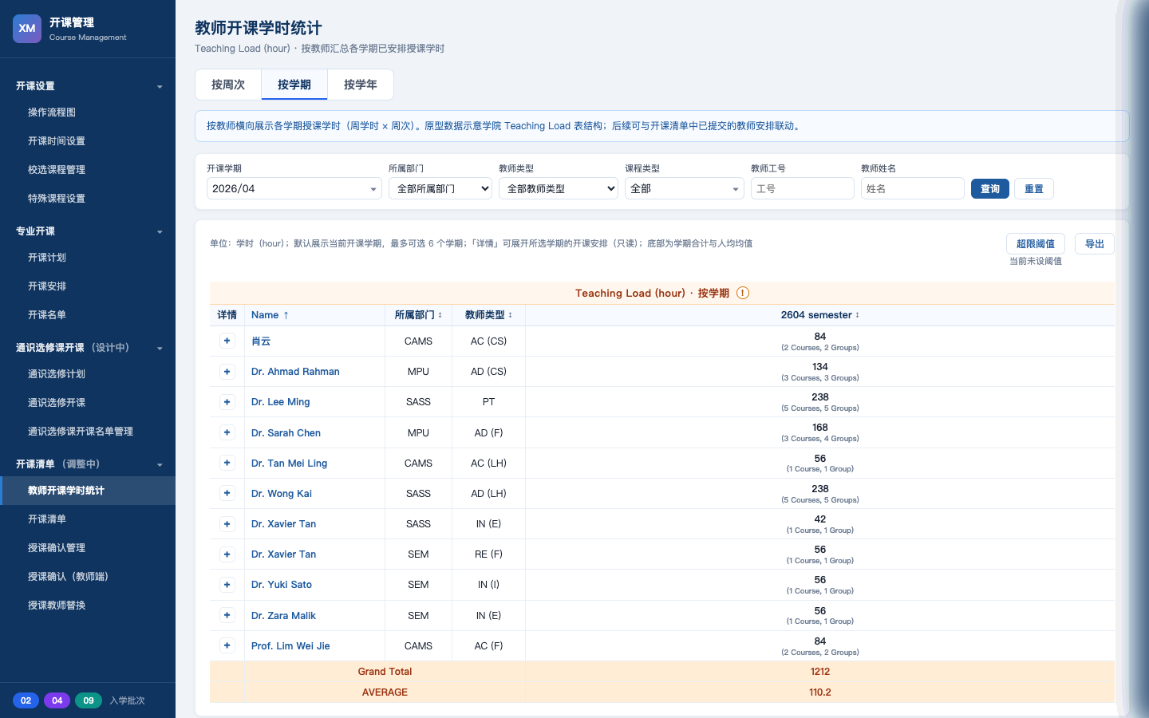
图8a：教师开课学时统计页面

8.2 开课清单
菜单位置：开课管理 → 开课清单 → 开课清单
目的：自动汇总专业与通识选修开课流程中已提交的数据（负责人、学期、类型、课程信息、学分、人数、教师等）。
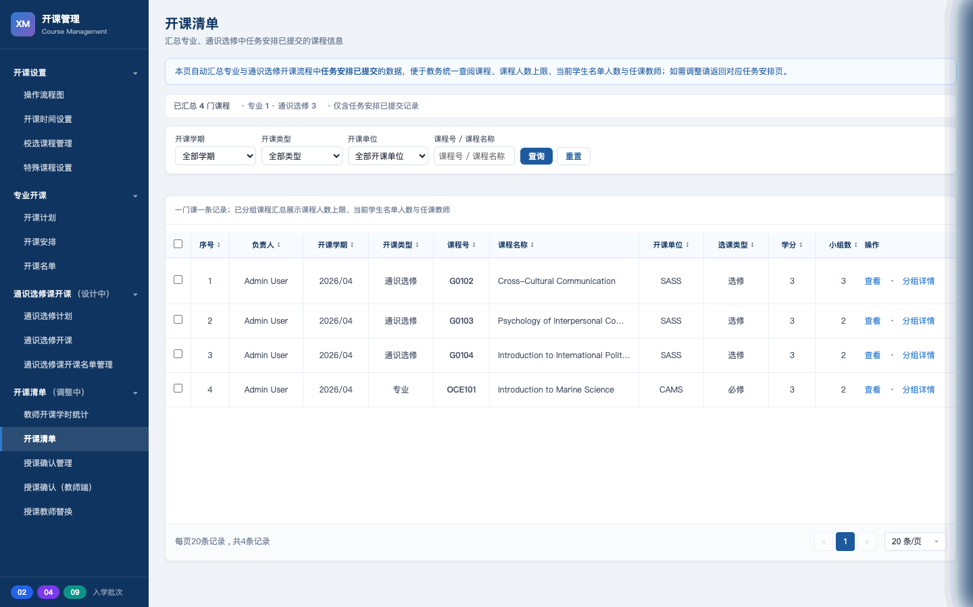
图8b：开课清单页面

8.3 授课确认管理
菜单位置：开课管理 → 开课清单 → 授课确认管理 / 授课确认（教师端）
管理端：按教师维度下发系统内授课确认，支持教务端代确认。教师端：教师确认本学期安排或查看确认函。
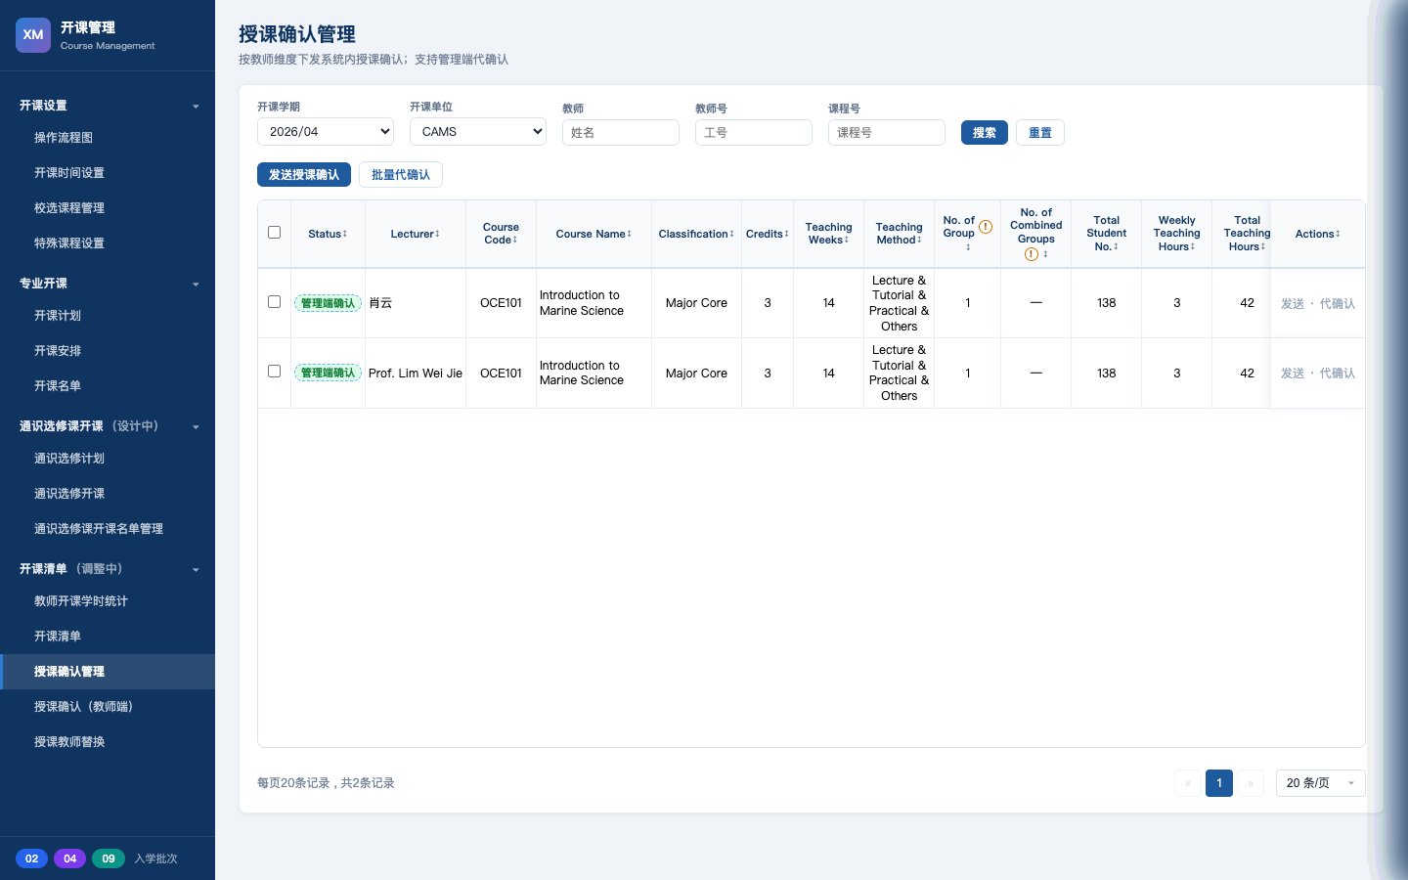
图8c：授课确认管理页面（管理端）

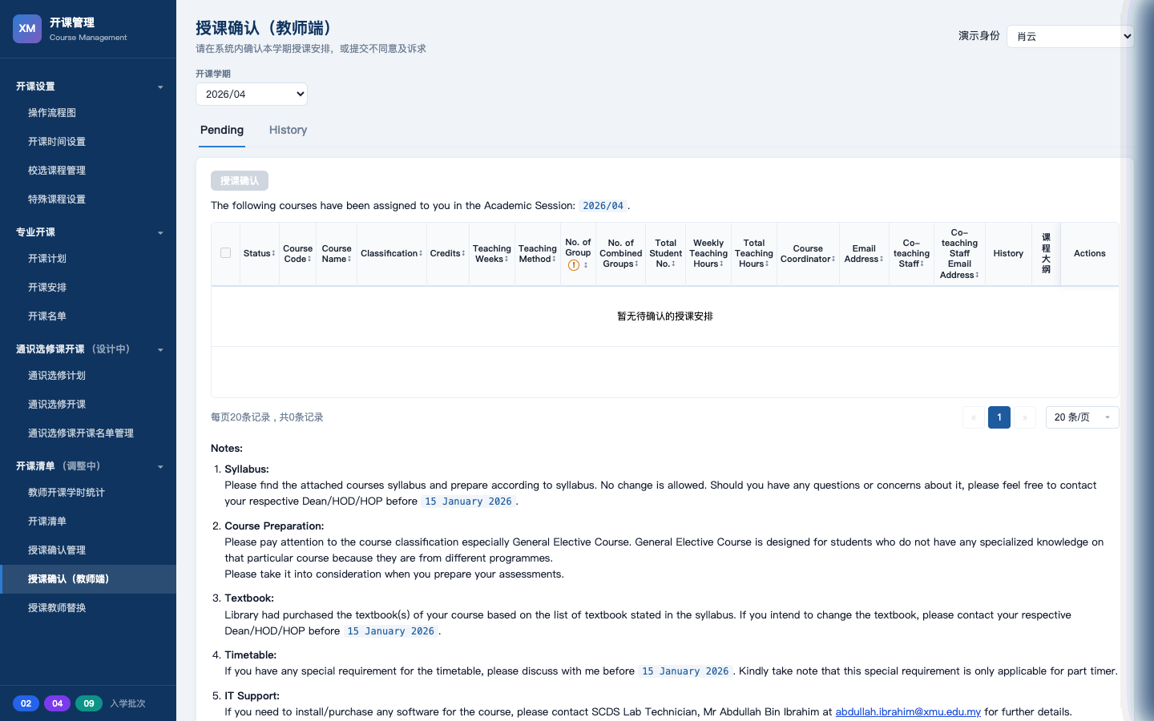
图8d：授课确认页面（教师端）

8.4 授课教师替换
菜单位置：开课管理 → 开课清单 → 授课教师替换
目的：对已生效开课进行整行教师替换，不改起止周、学时类型与学时。含两个Tab：教师替换（选择课程→查看明细→替换教师）和替换记录。
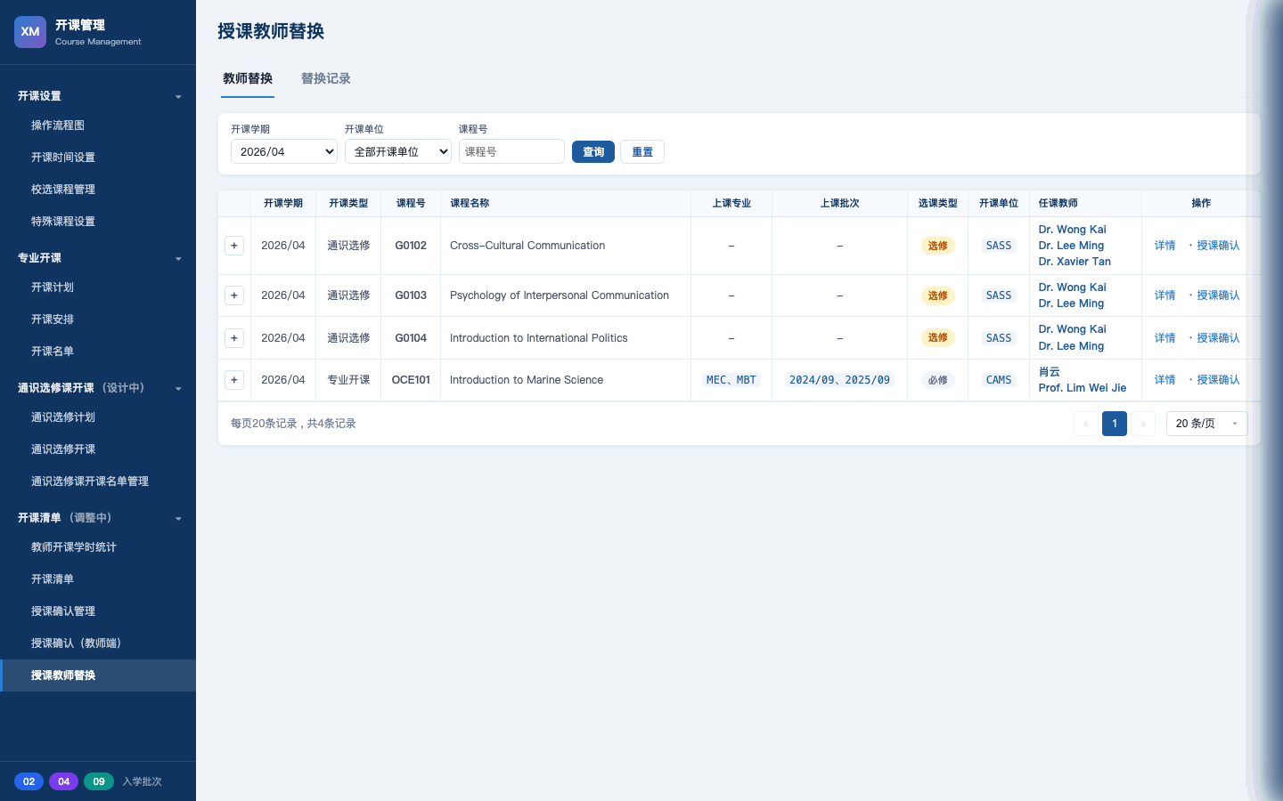
图8e：授课教师替换 — 主列表

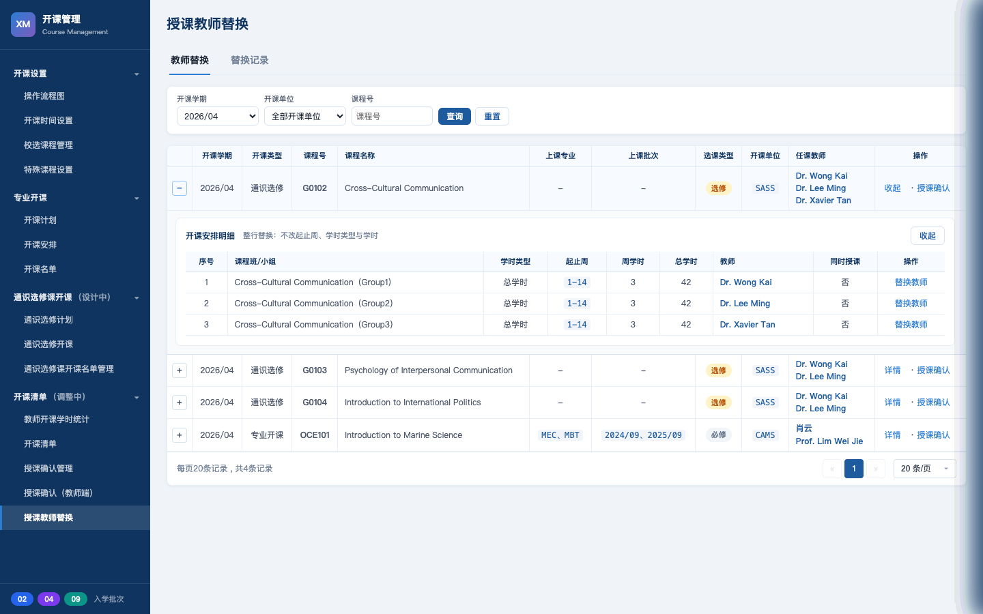
图8f：授课教师替换 — 详情展开（课程明细与教师替换操作）

业务流程总览
完整开课数据流：
校历学年学期 → 开课时间设置 → 执行计划+特殊课程设置 → 开课计划(生成→合班→生效) → 开课安排(三步→生效) → 开课名单(分配→保存) → 下游消费(开课清单/排课/选课/考勤)

状态与角色矩阵
阶段 | 负责角色 | 核心操作 | 结果
开课设置 | 教务 | 设置时间窗口、维护校选/特殊课程 | 就绪可生成
开课计划 | 教务/学院 | 生成→编辑→合班→生效 | 计划已生效
开课安排·步骤1 | 教务 | 设置教室信息等 | 基础信息就绪
开课安排·步骤2 | 教务 | 合班/Support | 课程班就绪
开课安排·步骤3 | 学院/教师 | 分组、安排教师、授课确认 | 师资就绪
开课安排·生效 | 教务 | 校验门槛→生效 | 任务已生效
开课名单 | 教务 | 一键分配/预置/手工→保存 | 名单就绪

常见问题
Q：生成开课任务时提示"未设置默认展示学期"怎么办？
请先前往"开课管理→开课设置→开课时间设置"，找到目标学期将"默认展示学期"切换为"是"。
Q：为什么在开课安排中看不到某条记录？
请确认该记录在开课计划中为"已生效"状态。草稿/回退状态的计划不出现在安排列表。
Q：已生效的计划能否删除？
不能直接删除。需先从开课安排点击「退回」→计划状态变为回退→再回计划页删除。退回会清空分组和教师数据，合班保留需手动拆。
Q：合班后人数怎么算？
人数/预留名额累加到合班。但分组、教师安排、场地偏好被清空，需重新配置。
Q："撤回"和"退回"有什么区别？
撤回：任务→草稿，合班/分组/教师保留，仅名单重置。退回：计划→回退，分组/教师清空，合班保留。
Q：授课教师还没确认怎么办？
可在步骤三点击「授课确认管理」代确认（教务端），或通知教师登录教师端自行确认。
Q：计划总人数可以修改吗？
开放选课时可手动编辑；不开放时老生=预置人数(只读)、新生=招生计划(只读)。
Q：通识选修课（GE）开课怎么操作？
GE模块目前仍在设计中。当前通过校选课程管理维护主数据池后，经专业开课流程扩展路径处理。

[需要更多帮助？]
如遇未覆盖问题，请联系系统管理员或查看PRD文档（prototype/参考文档/2、开课管理/）。

